Министерство образования Республики Беларусь

Учреждение образования

«Белорусский государственный университет информатики и радиоэлектроники»

Институт информационных технологий

Факультет

Компьютерных технологий

Лабораторная работа № 1

по дисциплине «Надежность программного обеспечения»

Выполнил студент: Ефименко П. В.

группа 981063

Зачетная книжка 98100334

Минск 2020

1. Задание (Вариант 19).

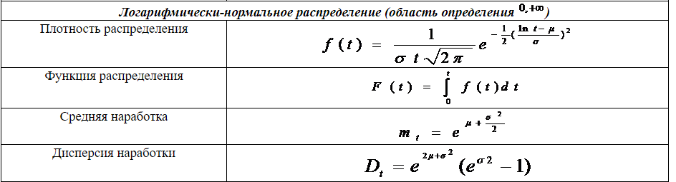

1. Реализация.
2. Плотность распределения.

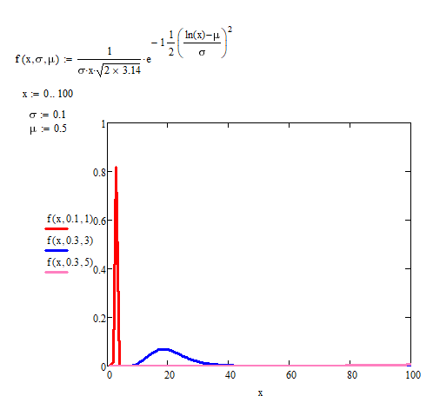

1. Начальные моменты.

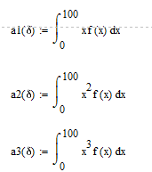

1. Функция распределения.

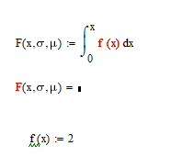

1. Дисперсия.

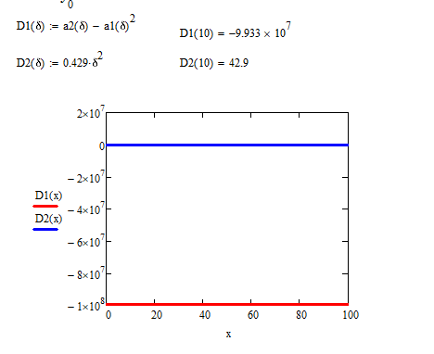

1. Средняя наработка.

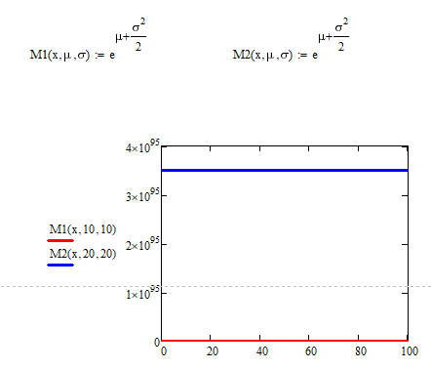

1. Среднеквадратическое отклонение.



1. Коэффициент асимметрии.

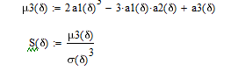

1. Плотность распределения (функция плотности, функция распределения вероятностей).

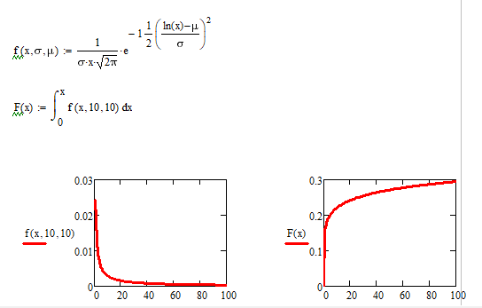

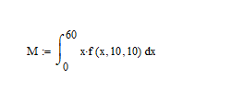

1. Математическое ожидание.

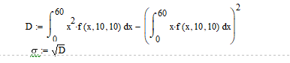

1. Функциональные зависимости и параметры, полученные с помощью имитации плотности распределения.

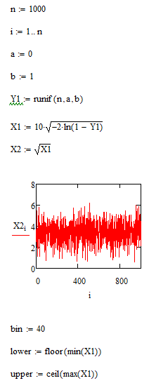

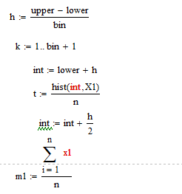

1. Математическое ожидание.

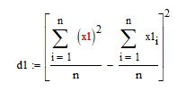

1. Исходные данные для статического анализа.

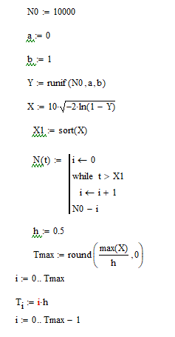

1. Функция надёжности.

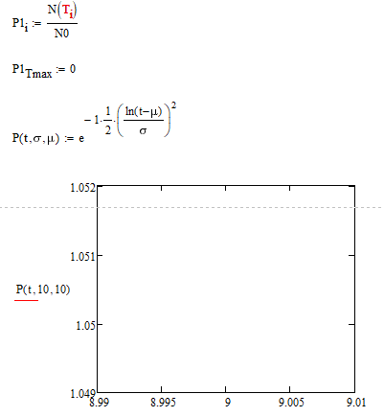

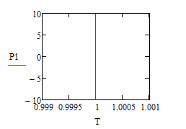

1. Функция ненадежности.

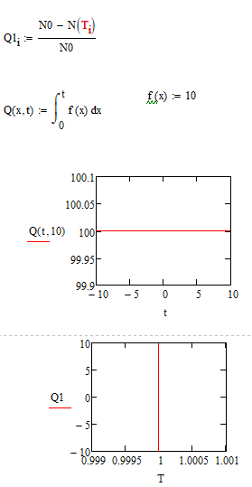

1. Функция частоты.

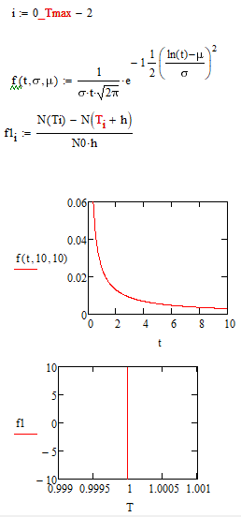

1. Функция интенсивности.

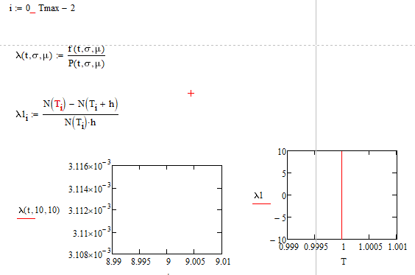

Вывод: в результате выполнения лабораторной работы было изучено: алфавит MathCAD15, числовые константы и переменные, операторы, функции, математические выражения, понятие о массивах и матрицах. Исследовал закон распределения непрерывной случайной величины наработки аппаратных средств до отказа в системе  MathCad: построение в среде MathCad зависимостей функции плотности, функции распределения вероятностей, характеристик положения, характеристик рассеяния, характеристик асимметрии от параметров закона.